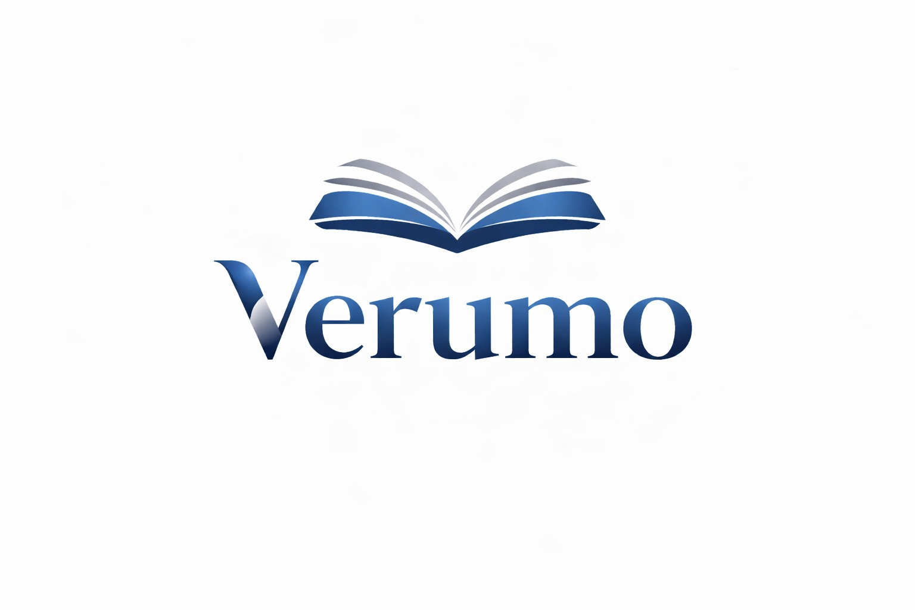

Pièces comptables pour le premier entretien
Ces documents nous permettent d’obtenir une vue d’ensemble de votre comptabilité.
Réunissez uniquement les documents disponibles et pertinents. Cette liste sert à collecter des informations ; elle ne constitue pas une appréciation juridique ou fiscale.

Entreprise et vue d’ensemble
☐ Brève description de votre activité et de vos questions
☐ Derniers comptes annuels disponibles ou analyses actuelles
☐ Plan comptable existant et logiciel utilisé

Pièces et paiements
☐ Factures émises et créances clients ouvertes
☐ Factures fournisseurs et dettes encore ouvertes
☐ Relevés bancaires et de cartes pour la période convenue

Autres pièces selon les besoins
☐ Livre de caisse et justificatifs si vous utilisez des espèces
☐ Décomptes TVA et correspondance existants, le cas échéant
☐ Récapitulatifs de salaires et documents d’assurances sociales si vous employez du personnel
☐ Liste des immobilisations disponibles ainsi que des prêts professionnels ou contrats de leasing

Prochaines étapes
Cochez les documents disponibles. Notez vos questions et convenez d’un entretien avec Verumo. Nous pourrons identifier ensemble les pièces manquantes.
Verumo GmbH · Kirchstrasse 24 · 3097 Liebefeld
info@verumo.ch · +41 31 512 99 14
État au 19.10.2026

